|  |  |
| --- | --- |
| **PENDALAMAN MATERI**  **PERCOBAAN 6**    **List** | NAMA: Dimas Aji Setiawan    NIM : 72190345 |

1. Berapa jumlah baris pada list?

Jawab :

Satu

1. Jelaskan persamaan antara list dan card!

Jawab :

Sama sama menggunakan adapter sebagai penghubung untuk mengambil data berupa array list

1. Buatlah list dengan data seperti gambar di bawah ini

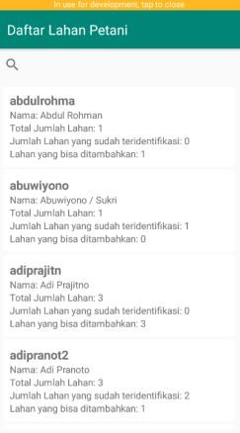

Jawab :

